Государственное бюджетное общеобразовательное учреждение города Москвы «Школа № 2098
имени Героя Советского Союза Л.М. Доватора»

«РАЗРАБОТКА УМНОЙ СИСТЕМЫ ДЛЯ БЕСКОНТАКТНОГО ЗАСЕЛЕНИЯ И ПРОЖИВАНИЯ В ДОМАХ И ОТЕЛЯХ»

Участники:
Москва, 2025
Ученик 11 “Т” класса ГБОУ школа №2098
Развенков Кирилл Дмитриевич
Ученик 11 “Т” класса ГБОУ школа №2098
Редикальцева Мария Антоновна
Ученик 11 “Т” класса ГБОУ школа №2098
Зборовский Михаил Романович

Руководители:
Учителя ГБОУ школа №2098
Малевин Дмитрий Сергеевич
Гоптарь Евгений Андреевич

Москва, 2026

Оглавление
1. Введение 2
2. Актуальность и цель 3
2.1 Актуальность: 3
2.2 Цель работы: 3
2.3 Обоснование выбора темы: 3
3. Задачи: 3
4. Методики и выполнение работы 3
5. Результат 8
6. Описание завершенного продукта 10
7. Перспективы развития 12
8. Список литературы 12

1. Введение
В последние годы индустрия аренды жилья претерпевает значительные изменения, вызванные стремительным развитием технологий и изменением потребительских предпочтений. Пандемия COVID-19 ускорила переход к бесконтактным решениям, что сделало актуальными системы, обеспечивающие безопасность, удобство и высокое качество обслуживания. В этом контексте разработка умной системы для бесконтактного заселения, бронирования и проживания в отелях, домах и квартирах представляет собой важный шаг к удовлетворению новых потребностей пользователей.
Наш проект направлен на создание интегрированной платформы, которая позволит пользователям осуществлять весь процесс — от бронирования до проживания — без необходимости физического контакта с персоналом.
Система будет использовать передовые технологии, такие как мобильные приложения, биометрическая аутентификация, системы распознавания лиц и интернет вещей, чтобы обеспечить максимальную безопасность и удобство для гостей.
В рамках данного проекта мы будем исследовать технические решения, вопросы безопасности данных, а также возможности интеграции с существующими системами управления недвижимостью. Мы уверены, что реализация умной системы бесконтактного заселения и проживания не только повысит уровень комфорта для пользователей, но и станет важным шагом к цифровой трансформации индустрии аренды жилья.

2. Актуальность и цель

2.1 Актуальность:
QR-коды становятся все более популярными благодаря своей простоте и универсальности. Они позволяют быстро и удобно получать доступ к различной информации и услугам. Замок, открывающийся с помощью QR-кода, может значительно упростить процесс доступа, устраняя необходимость в физических ключах или карточках. Это особенно актуально в условиях современного мира, где пользователи ценят скорость и удобство.

2.2 Цель работы:
Разработать умную систему для бесконтактного заселения и проживания в отелях; создать модель корпуса; создать веб-сайт, на котором будет осуществляться само бронирование и оплата жилья.

2.3 Обоснование выбора темы:
Выбор темы обусловлен желанием упростить заселение в дома/отели, сделать его более безопасным и удобным для каждого, путем внедрения новых систем идентификации.

3. Задачи:
- Создание модели корпуса и замка, а также разработка электронной схемы, которая позволит замку работать автономно.
- Разработка сайта с серверной частью, где будет реализована система бронирования и оплаты, а также управление доступом к домам/отелям.
- Проведение тестирования разработанной системы для выявления и устранения ошибок, а также оптимизации функциональности.

Методики и выполнение работы
Выполнение работы:
QR-коды представляют собой удобный способ хранения и передачи информации, позволяя пользователям быстро получать доступ к данным с помощью смартфонов. Эта технология активно используется в различных сферах, включая маркетинг, платежи и управление доступом. QR-коды упрощают взаимодействие с цифровыми ресурсами, позволяя избежать необходимости ввода длинных URL или другой информации вручную.
В повседневной жизни мы часто сталкиваемся с QR-кодами, например, при сканировании кодов для доступа к Wi-Fi, аренды транспорта, получения скидок или участия в акциях. Это значительно ускоряет процесс получения информации и делает его более удобным.
Наша цель заключается в исследовании и использовании возможностей QR-кодов для улучшения пользовательского опыта. QR-коды могут быть интегрированы с различными системами, такими как электронные платежи и управление доступом, что открывает новые горизонты для их применения.
Для создания QR-кодов используются специальные генераторы, которые формируют код на основе введенной информации. Эти коды могут содержать ссылки, текстовые сообщения или контактные данные. Современные приложения позволяют легко сканировать QR-коды и получать информацию мгновенно, что делает эту технологию все более популярной и востребованной.
Мы выбрали разработку веб-приложения, так как оно совместимо с широким спектром устройств: компьютерами, телефонами и планшетами. Это означает, что приложение доступно везде, где есть браузер и интернет. Еще одним преимуществом веб-приложения является то, что, в отличие от нативных приложений, его не нужно размещать в App Store или Google Play и других магазинах. Обновление и модификация веб-приложения также осуществляются гораздо проще.
Методики:
Серверная часть веб-приложения была реализована на Python с использованием микрофреймворка Flask для маршрутизации запросов и бизнес-логики, а также SQLite в качестве системы хранения данных.
1. Python: Логичный выбор для быстрой разработки
- Читаемость и простота: Чёткий синтаксис Python ускоряет написание и поддержку кода.
- Готовые решения: Огромное сообщество предоставляет библиотеки практически для любой задачи, связанной с веб-разработкой.
2. Flask: Минимализм и контроль
- Гибкость: Flask не навязывает строгую структуру проекта, позволяя разработчику самому выбирать архитектуру и инструменты для решения конкретных задач (например, для аутентификации, форм или работы с базой данных).
- Простота и скорость: Лёгкий в освоении, он идеально подходит для создания прототипов и небольших приложений, не перегружая их избыточной функциональностью с самого начала.
3. SQLite: Лёгкость и практичность
- Файловая база данных: Не требует настройки отдельного сервера, данные хранятся в одном файле (например, app.db), что идеально для разработки и деплоя.
- Надёжность: Несмотря на простоту, является полноценной SQL-СУБД, поддерживающей транзакции и целостность данных.
- Встроенная поддержка: Идёт в комплекте с Python, что упрощает интеграцию и снижает зависимость от внешних сервисов.
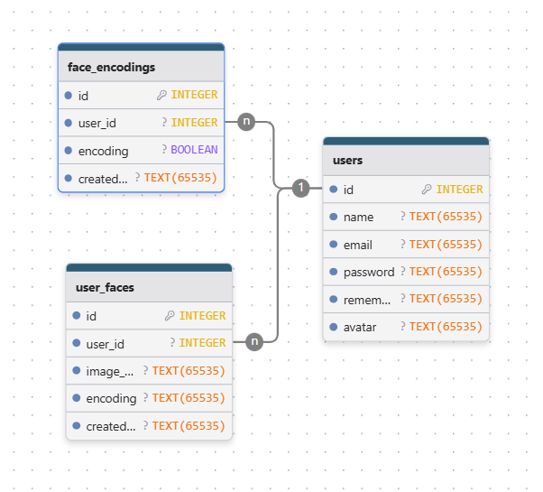
Рис. 1 Схема базы данных
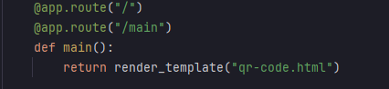
Рис. 2 Пример кода Flask
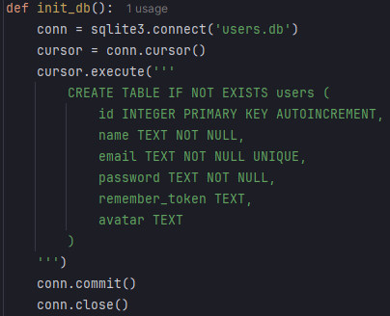
Рис. 3 Создание базы данных SQLite
Разработка механизма управления цифровым замком была выполнена с использованием микроконтроллерной платформы Arduino, что позволило создать гибкую и надежную систему управления доступом. Проектирование защитного корпуса для электронных компонент и механизмов осуществлялось в профессиональной среде автоматизированного проектирования (САПР) КОМПАС-3D, обеспечив высокую точность, технологичность конструкции и возможность подготовки полного комплекта производственной документации.

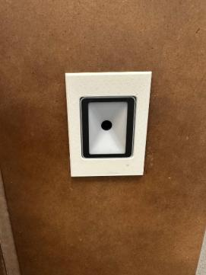
Рис. 6 QR - сканер

Результат
Результаты по поставленным задачам:
Задача 1: Создание модели корпуса и замка, а также разработка электронной схемы, которая позволит замку работать автономно (Рис 7).
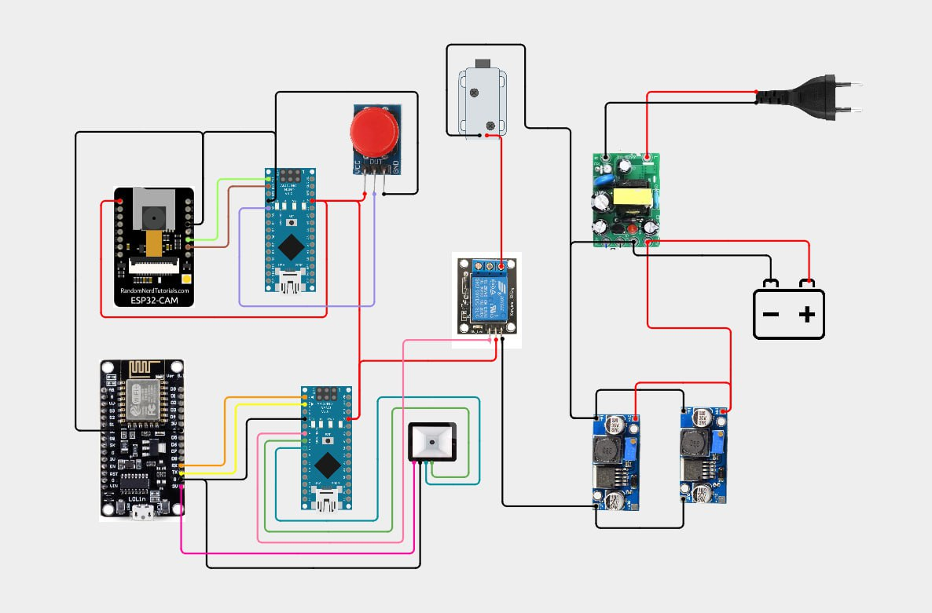
Рис. 7 Электронная схема.
Результат: Разработан и изготовлен функциональный макет двери, включающий:
- 3D-модель и корпус: Проектирование выполнено в САПР КОМПАС-3D, что обеспечило точность и технологичность конструкции.
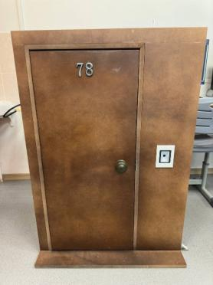
Рис. 4 Макет двери (вид спереди)
- Электронная схема и управление: На основе платформы Arduino создана схема, управляющая электромеханическим замком.
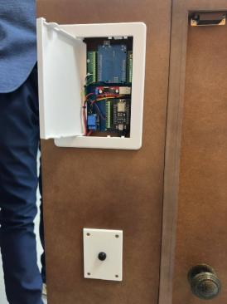
Рис. 5 Электронная схема
- Автономный модуль доступа: Интегрирован QR-сканер, позволяющий системе самостоятельно считывать и проверять коды для открытия замка без внешнего управления в момент использования.
Рис. 6 QR - сканер
Задача 2: Разработка сайта с серверной частью, где будет реализована система бронирования и оплаты, а также управление доступом к домам/отелям.
Результат: Создано полнофункциональное веб-приложение, включающее:
- Серверная часть (бэкенд): Реализована на Python с использованием фреймворка Flask. Организована работа с базой данных SQLite для хранения информации о домах, бронированиях и пользователях.
- Клиентская часть (фронтенд): Разработан пользовательский интерфейс с адаптивным дизайном.
Функционал системы:
- Каталог и выбор: Главная страница с выбором доступных для бронирования домов/отелей.
- Детализация: Страница с подробным описанием выбранного объекта.
- Бронирование и оплата: Отдельная страница для ввода данных гостя и проведения транзакции.
- Управление доступом: После успешной оплаты система генерирует уникальный QR-код и отправляет его на email пользователя. Этот код является цифровым ключом для доступа.
Задача 3: Проведение тестирования разработанной системы для выявления и устранения ошибок, а также оптимизации функциональности.
Результат: В процессе разработки проведено тестирование компонентов системы:
- Тестирование работы связки "Веб-приложение — Замок": Проверена корректность генерации QR-кода веб-системой и его успешное распознавание сканером на макете двери с последующим срабатыванием замка.
- Функциональное тестирование веб-приложения: Проверена работа основных сценариев: просмотр каталога, переход к деталям объекта, процесс бронирования.
- В результате тестирования система продемонстрировала работоспособность всего заявленного цикла — от выбора жилья на сайте до получения цифрового ключа и его использования для открытия двери. Выявленные на этапе тестирования недочёты были устранены.
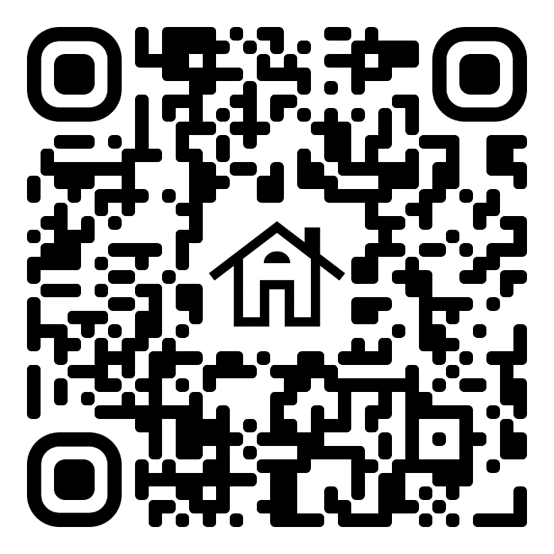
Рис. 8 Ссылка на github с проектом

Описание завершенного продукта
Готовая система для бесконтактного заселения в жилье (отели, квартиры). Состоит из сайта для бронирования и умного замка на двери, который открывается по QR-коду.(Рис. 9)
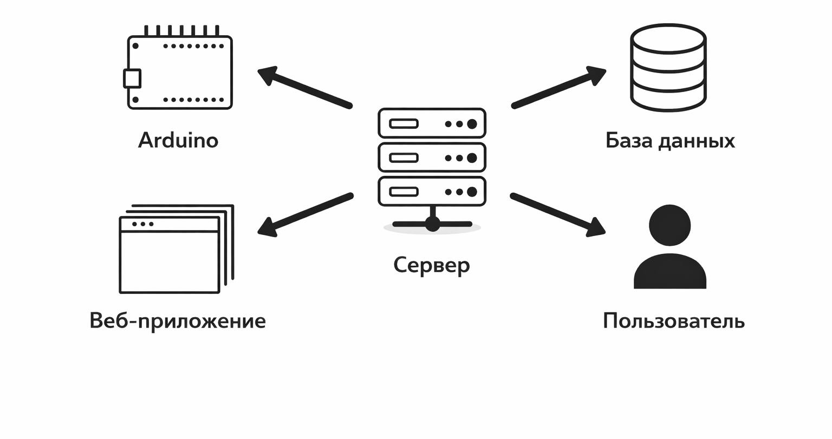
Рис. 9 Архитектурная система взаимодействия
Как этим пользуется клиент:
- Бронирование:
- Заходит на сайт
- Выбирает дом из списка (Главная страница веб-приложения, где осуществляется выбор дома, выглядит так (Рис. 10))
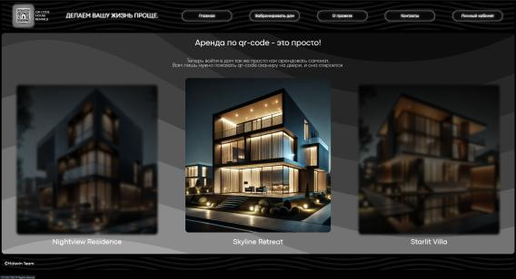
Рис. 10 Страница с выбором домов
- После того как пользователь выбрал, подходящий ему дом, открываетс страница с подробной информацией (Рис. 11)
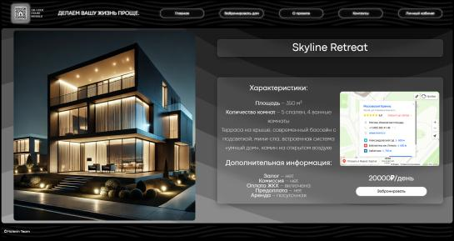
Рис. 11 Страница описания выбранного дома
- Нажимает «Забронировать» (При нажатии кнопки “забронировать”, пользователя перенаправляет на страницу бронирования, где после заполнения данных и оплаты в день заезда на почту отправится qr-код для входа.)
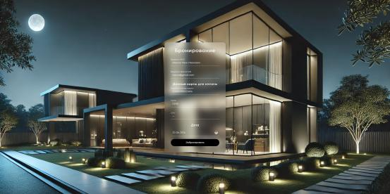
Рис. 12 Страница с бронированием
- На почту сразу приходит письмо с QR-кодом (цифровой ключ, благодаря которому пользователб получает доступ к жилью).
- Заселение:
- Приезжает по адресу → находит на двери черный сканер.
- Открывает QR-код из письма на экране телефона → подносит экран к сканеру.
- Слышит «бип» → замок щелкает → дверь открыта. Можно заходить.
Что делает система «за кадром» (для понимания полноты продукта):
- Сайт (на Flask + SQLite) хранит каталог, принимает оплату и генерирует уникальные коды.
- Замок (на Arduino) сам проверяет код из QR и открывает дверь. Всё собрано в напечатанном на 3D-принтере корпусе.

Перспективы развития
- Расширение использования технологии (внедрение системы в жилые комплексы для управления доступом в подъезды, колясочные, кладовые)
- Система безопасности (внутри помещения будет установлен сенсорный дисплей, на который будет выводитс видеопотом с камеры установленной за дверью, чтобы пользователь мог посмотреть кто находится за дверью, перед тем как отркытт ее, тем самым повышая уровень безопасности)
- Новые методы аутентификации (помимо qr-кодов, дабавление поддержки открытия по NFС (касание телефоном или картой) или биометрической идентификации (сканирование отпечатка пальца или лица) для повышения удобства или безопасности)
- Доработка и улучшение системы путем добавления бесперебойного питания (оснащение замка резервным аккумулятором дляя гарантированной работы при отключение электроэнергии)
- Улучшение связи (добавление модуля дл удаленного управления через веб-сайт, что позволит дистанционно открывать дверь)
- Проект будет развиваться с учетом отзывов пользователей и современных технологических трендов.(создание пользовательского мобильного приложения для более удобного управдения бронированями и клучами, а так же для получения уведомлений)

Список литературы
- Flask[Электронный ресурс] : веб-фреймворк для Python. – Режим доступа: https://flask.palletsprojects.com/ (дата обращения: 29.09.2025). – Загл. с экрана.
- jQuery API Documentation[Электронный ресурс]. – Режим доступа: https://api.jquery.com/ (дата обращения: 25.10.2025). – Загл. с экрана.
- SQLite[Электронный ресурс] : документация. – Режим доступа: https://www.sqlite.org/docs.html (дата обращения: 27.10.2025). – Загл. с экрана.
- JavaScript[Электронный ресурс] // MDN Web Docs. – Режим доступа: https://developer.mozilla.org/en-US/docs/Web/JavaScript (дата обращения: 05.11.2025). – Загл. с экрана.
- HTML: HyperText Markup Language[Электронный ресурс] // MDN Web Docs. – Режим доступа: https://developer.mozilla.org/en-US/docs/Web/HTML (дата обращения: 12.11.2025). – Загл. с экрана.
- CSS: Cascading Style Sheets[Электронный ресурс] // MDN Web Docs. – Режим доступа: https://developer.mozilla.org/en-US/docs/Web/CSS (дата обращения: 12.11.2025). – Загл. с экрана.
- The Python Language Reference, version 3.14[Электронный ресурс]. – Режим доступа: https://docs.python.org/3/ (дата обращения: 25.12.2025). – Загл. с экрана.

